[武汉大学中南医院某研究团队所发文章被质疑文章内发生图片重叠](https://mp.weixin.qq.com/s?__biz=Mzg4OTgzNzAyOA==&mid=2247567405&idx=3&sn=eebb7d4c6f360c21c0592550a8bc3d2b)

诚信君[iPubpeers](javascript:void(0);)2025-04-10 09:25:43河南



2023 年 5 月 19 日，武汉大学中南医院Xiao Xiangling 研究团队，在***Nature communications***上发表的题为**“ERK and USP5 govern PD-1 homeostasis via deubiquitination to modulate tumor immunotherapy”**的研究论文，**被质疑文章内发生图片重叠。**

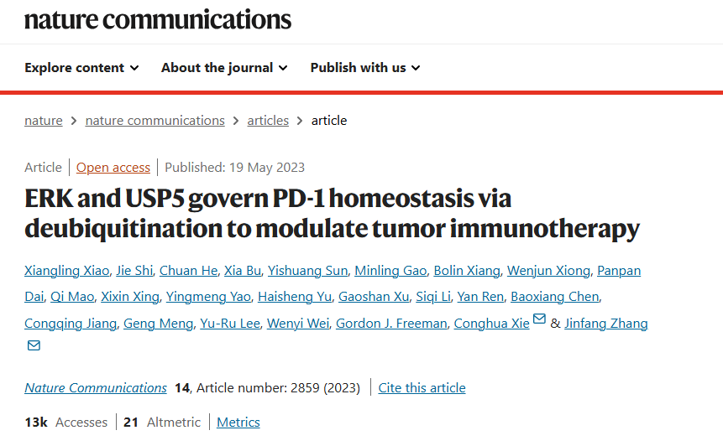

该文章于2025年4月在Pubpeer上被读者质疑：**文章内发生图片重叠。**

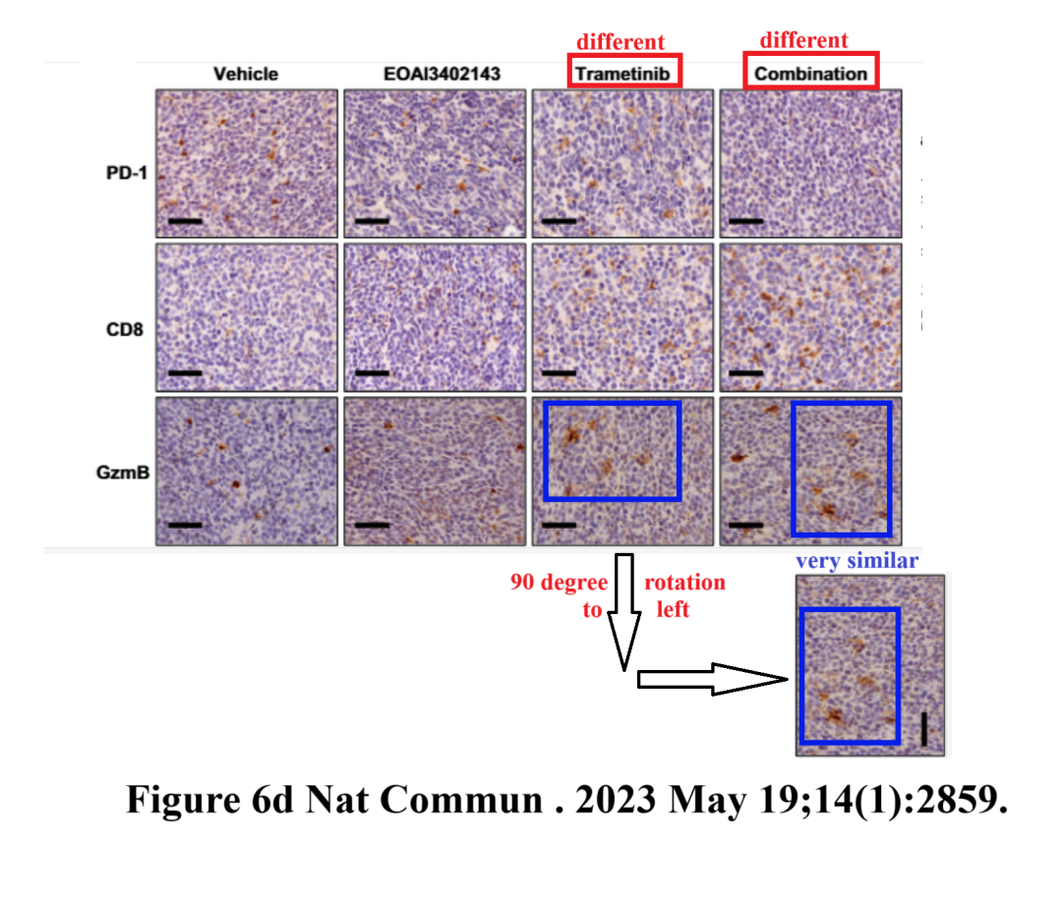

**相关消息**

https://pubpeer.com/publications/8C57FAEFF83205C9C284D9323A3057#0

图片



**iPubpeers，专注于图片重复报道。**

**投稿事宜：ilovehainan@foxmail.com**

**觉得本文好看，请点这里！**